Уважаемые родители, коллеги и просто посетители сайта!

На моей странице вы сможете найти материалы, необходимые для коррекционной работы с детьми, нуждающимися в логопедической помощи, а также советы и консультации по различным вопросам.
Надеюсь, что информация, опубликованная здесь, будет для Вас интересной и полезной.

О себе: окончила ЛГПИ им. А.И.Герцена
Специальность: учитель-логопед
Стаж работы в должности учителя - логопеда –33 года
Квалификационная категория: высшая

Моя профессия - логопед!
Важнее, наверно, профессии нет.
Все звуки детишкам нужно поставить,
Язык шевелиться надо заставить.
А может из них кто станет учёным,
А может политиком или поэтом?
Я очень горжусь профессией этой

Цель работы учителя — логопеда ДОУ:
- Коррекция нарушений звукопроизношения.
Задачи:
- Выявление детей, нуждающихся в логопедической помощи.
- Развитие умений и навыков дифференцировать звуки, сходные артикуляционно и акустически.
- Формирование практических умений и навыков пользования исправленной речью.
- Устранение дефектного звукопроизношения.
- Оказание консультативной помощи родителям и педагогическому коллективу.
- Повышение уровня профессиональных качеств.
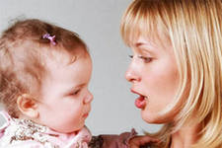
В мире мудрых мыслей
Дитятко – что тесто: как замесил, так и выросло.
Пороки ребенка не рождаются, а воспитываются.
Самое лучшее наследство – воспитание.
Учение в детстве так же прочно, как гравировка на камне
Без старания нет и знания.
Понукание – не воспитание.
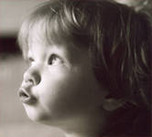
Усваивая родной язык, ребенок усваивает не одни только слова… но бесконечное множество понятий, воззрений на предметы, множество мыслей, чувств, художественных образов, логику и философию языка – усваивает легко и скоро, в два-три года столько, что и половины того не может усвоить в 20 лет прилежного и методического учения. Таков этот великий народный педагог – родное слово.
К. Д. Ушинский
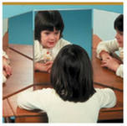
Логопедия – это наука о нарушениях развития речи, их преодолении и предупреждении посредством специального коррекционного обучения и воспитания.

Причины речевых нарушений.
Среди факторов, способствующих возникновению речевых нарушений у детей, различают неблагоприятные внешние (экзогенные) и внутренние (эндогенные) факторы, а также внешние условия окружающей среды.
У детей дошкольного возраста речь является ранимой функциональной системой и легко подвергается неблагоприятным воздействиям.

Основные причины:
- различная внутриутробная патология, которая приводит к нарушению развития плода (в период от 4 нед. до 4 мес). Возникновению речевой патологии способствует токсикоз беременности, вирусные и эндокринные заболевания, травмы, несовместимость крови по резус-фактору и др;
- родовая травма и асфиксия во время родов;
- различные заболевания в первые годы жизни ребенка;
- травмы черепа;
- наследственные факторы;
- неблагоприятные социально-бытовые условия

Речь ребенка формируется под влиянием речи взрослых и в огромной степени зависит от достаточной речевой практики, нормального речевого окружения и от воспитания и обучения, которые начинаются с первых дней его жизни.
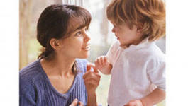
Кому нужен логопед?
Как правило, родители трехлеток не озабочены речью ребенка: «Он еще маленький. Вырастет – научится». Немногие родители знают, что ребенок в 3 года, при нормальном развитии, ежемесячно пополняет свой словарный запас на 100 слов! Вас должно насторожить, если ваш кроха не составляет из накопленных слов предложений. Если в его речи мало глаголов и определений. Проверить это просто, предложите малышу ответить: «Что умеет делать мама?» При нормальном речевом развитии ребенок выдает: возраст плюс два слова. Например, если ребенку три года, он произносит пять глаголов (3+2).
Поводом обращения к логопеду в три года может служить и то, что во время речи кончик языка высовывается между зубами. Если малыш в три года неправильно произносит слова – это нормально, так как в это время идет формирование звукового строя речи и ребенок пробует разные варианты произношения. Малыш может изменять сложные слова до неузнаваемости. Однако следите, чтобы слово всегда сохраняло свой контур (количество слогов и ударения), ведь основа слова – гласные звуки.
Но если ребенок и к пяти годам так и не научился говорить слова и звуки, необходимо обратиться к логопеду.
К пяти годам:
- Ребенок должен согласовывать слова в роде и числе: красное платье, красная ягода, красный флаг, красные знамена; а к шести годам и в падеже: нет желтых листьев, из синего автобуса, в сером сарафане.
- Ребенок должен уметь образовывать и видоизменять слова: бег, бежал, убежал, прибежал, пробежка.
- Составлять предложения простые и сложные: «Мама утюгом гладит папину рубашку», «Когда кончится дождь, мы пойдем гулять».
- Правильно пользоваться предлогами, не путая их. Примеры: «Зайчик выглянул из-за куста», « Коля достал мяч из-под лавки».
- Четко знать: «право – лево», «вчера- сегодня- завтра».
Еще одним показателем успешного овладения речью может считаться развитый фонематический слух и элементарный звуковой анализ слов. Фонематический слух – это различение фонем: частичек слова, имеющих смысловое содержание. Нарушение фонематического восприятия приводит к нарушению звуков и заменам в устной речи, а в школе заменам букв на письме: (зук-жук), (казета-газета), (чаши-часы). Развитие фонематического слуха – это тоже одна из составляющих работы логопеда.

Поэтому, дорогие родители, помните, что вы в ответе за будущие успехи вашего малыша.
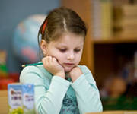
Нормы речевого развития
0-1 год | 1-2 года | 3-4 года | 4-5 лет | 5 лет
а, у, и, п, б, м | о, н, нь, т, ть, д, дь, к, г, х, в, ф | й, ль, э, с, сь, з, зь, ц | ш, ж, ч, щ | л, ль,р, рь

РЕКОМЕНДАЦИИ УЧИТЕЛЯ-ЛОГОПЕДА РОДИТЕЛЯМ ПО РАЗВИТИЮ ПРАВИЛЬНЫХ РЕЧЕВЫХ НАВЫКОВ
Для успешной коррекции речевых отклонений и всестороннего развития детей необходимо максимально обеспечить непрерывность процесса обучения дошкольников в детском саду и закрепления полученных навыков дома. Поэтому родителям необходимо придерживаться ряда правил:
1. Уделять постоянное внимание собственной речи, так как высказывания взрослых являются образцом для правильного, а зачастую неправильного развития лексической, грамматической сторон детской речи.
2. Наполнить повседневную жизнь детей грамотным речевым общением:
· посредством называния окружающих предметов и явлений развивать предметный словарь (например, это мяч, это шапка и т.д.);
· в собственной речи четко проговаривать окончания слов, дать ребенку возможность услышать изменение звучания слов в различных контекстах, правильно употреблять грамматические формы и т.д. (например: Это книга; нет книги; ищу книгу; думаю о книге; рисую книгу. Коля рисовал, а Даша рисовала и т.д.);
· обращать внимание детей на смыслообразующие элементы речевой системы — глаголы, на примерах из повседневной жизни, учить детей дифференцировать их по смыслу (например, соответственно: встал, лег, зашил дырку, пришил пуговицу, вышил цветок и т.д.);
· привлекать внимание детей к правильному пониманию и употреблению пространственных предлогов в контекстной речи и изолированно (например, положи карандаш на стол, возьми карандаш со стола, положи карандаш под стол, спрячь карандаш за спину , достань из-под стола, выйди из-за стола);
· совершенствовать грамматический строй речи, используя речевые игры (например, игра «У меня синий шар, а что у те6я…», желтое яблоко, красная машина, 4 красных яблока, 6 красных яблок, 6 легковых машин, 6 воздушных шаров).
3. Обращать внимание ребенка на процесс приготовления пищи, её качественный состав, продукты, из которых готовится блюдо (напpимep, как готовим: варим, жарим, печем, чистим; вкусовые качества: вкусная, сладкая, горькая, горячая, холодная; цвет: зеленый, жёлтый).
4. Важную роль в организации работы должны оказывать любимые игрушки ребенка.Неоценима их роль в развитии ребенка, в том числе в формировании связной речи. Составление коротких предложений, их распространение, составление из них маленьких рассказов, в том числе и рассказов-описаний о любимой игрушке, принесут большое удовольствие ее обладателю — ребенку.
5. Важно, чтобы вся вышеизложенная работа происходила на высоком эмоциональном подъеме ребенка, и исподволь, ненавязчиво, в игровой форме позволяла ребенку овладевать сложной структурой родной речи.
6. Родители должны учитывать, что реакция ребенка может быть различной: то быстрой, то слишком медленной, то чрезмерно веселой, бурной, то очень унылой. Это не должно отталкивать родителей от дальнейшей работы, а наоборот, учитывая личные особенности своего ребенка, привлекая родительскую интуицию и желание помочь, вместе с ним преодолевать речевые затруднения.
Артикуляционная гимнастика
Гимнастика для рук, ног — дело нам привычное и знакомое. Понятно ведь, для чего мы тренируем мышцы — чтобы они стали сильными, ловкими, подвижными. А вот зачем язык тренировать, ведь он и так «без костей»? Оказывается, язык — главная мышца органов речи. И для него, как и для всякой мышцы, гимнастика просто необходима. Ведь язык должен быть достаточно хорошо развит, чтобы выполнять тонкие целенаправленные движения, именуемые звукопроизношением. Недостатки произношения отягощают эмоционально-психическое состояние ребенка, мешают ему развиваться и общаться со сверстниками. Чтобы эта проблема не возникала у ребенка в дальнейшем, стоит начать заниматься артикуляционной гимнастикой как можно раньше.
Детям двух, трех, четырех лет артикуляционная гимнастика поможет быстрее «поставить» правильное звукопроизношение.
Дети пяти, шести лет и далее смогут при помощи артикуляционной гимнастики во многом преодолеть уже сложившиеся нарушения звукопроизношения.
Поначалу артикуляционную гимнастику необходимо выполнять перед зеркалом. Ребенок должен видеть, что язык делает. Мы, взрослые, не задумываемся, где находится в данный момент язык (за верхними зубами или за нижними). У нас артикуляция — автоматизированный навык, а ребенку необходимо через зрительное восприятие обрести этот автоматизм, постоянно упражняясь. Не огорчайтесь, если некоторые упражнения не будут получаться с первого раза даже у вас. Попробуйте повторить их вместе с ребенком, признаваясь ему: «Смотри, у меня тоже не получается, давай вместе попробуем». Будьте терпеливы, ласковы и спокойны, и все получится. Занимайтесь с ребенком ежедневно по 5-7 минут. Проводить артикуляционную гимнастику лучше всего в виде сказки.После того, как освоите несколько упражнений, можно придумать сказку, в которой присутствовали бы элементы гимнастики.
Окошко
- широко открыть рот — «жарко»
- закрыть рот — «холодно»
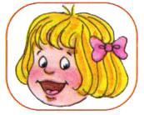
Чистим зубки
- улыбнуться, открыть рот
- кончиком языка с внутренней стороны «почистить» поочередно нижние и верхние зубы
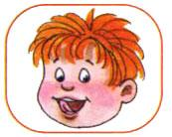Месим тесто
- улыбнуться
- пошлепать языком между губами — «пя-пя-пя-пя-пя»
- покусать кончик языка зубками (чередовать эти два движения)
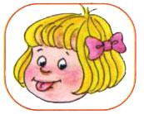Чашечка
- улыбнуться
- широко открыть рот
- высунуть широкий язык и придать ему форму «чашечки» (т. е. слегка приподнять кончик языка)
Дудочка
- с напряжением вытянуть вперед губы (зубы сомкнуты)
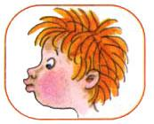Заборчик
- улыбнуться, с напряжением обнажив сомкнутые зубы
Маляр
- губы в улыбке
- приоткрыть рот
- кончиком языка погладить («покрасить») нёбо
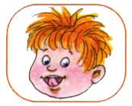Грибочек
- улыбнуться
- поцокатъ языком, будто едешь на лошадке
- присосать широкий язык к нёбу
Киска
- губы в улыбке, рот открыт
- кончик языка упирается в нижние зубы
- выгнуть язык горкой, упираясь кончиком языка в нижние зубы
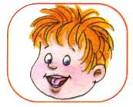Поймаем мышку
- губы в улыбке
- приоткрыть рот
- произнести «а-а» и прикусить широкий кончик языка (поймали мышку за хвостик)
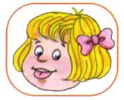Лошадка
- вытянуть губы
- приоткрыть рот
- поцокатъ «узким» языком (как цокают копытами лошадки)
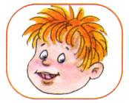Пароход гудит
- губы в улыбке
- открыть рот
- с напряжением произнести долгое «ы-ы-ы…»
Слоник пьёт
- вытянув вперёд губы трубочкой, образовать «хобот слоника»
- «набирать водичку», слегка при этом причмокивая
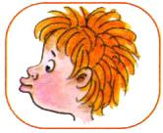
Индюки болтают
- языком быстро двигать по верхней губе — «бл-бл-бл-бл…»
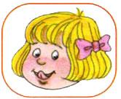Орешки
- рот закрыт
- кончик языка с напряжением поочередно упирается в щёки
- на щеках образуются твердые шарики — «орешки»
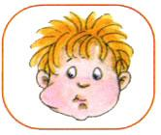Качели
- улыбнуться
- открыть рот
- кончик языка за верхние зубы
- кончик языка за нижние зубы
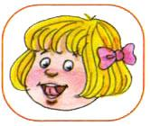Часики
- улыбнуться, открыть рот
- кончик языка (как часовую стрелку) переводить из одного уголка рта в другой
Блинчик
- улыбнуться
- приоткрыть рот
- положить широкий язык на нижнюю губу
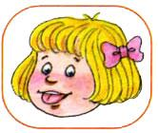Вкусное варенье
- улыбнуться
- открыть рот
- широким языком в форме «чашечки» облизать верхнюю губу
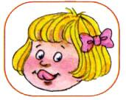Шарик
- надуть щеки
- сдуть щеки
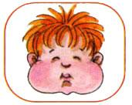Гармошка
- улыбнуться
- сделать «грибочек» (т. е. присосать широкий язык к нёбу)
- не отрывая языка, открывать и закрывать рот (зубы не смыкать)
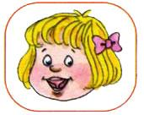Барабанщик
- улыбнуться
- открыть рот
- кончик языка за верхними зубами: «дэ-дэ-дэ…»
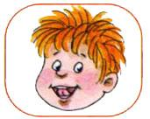Парашютик
- на кончик носа положить ватку
- широким языком в форме «чашечки», прижатым к верхней губе, сдуть ватку с носа вверх
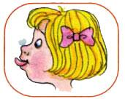Загнать мяч в ворота
- «вытолкнуть» широкий язык между губами (словно загоняешь мяч в ворота)
- дуть с зажатым между губами языком (щеки не надувать)
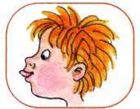

Логопедические игры на кухне.

Уважаемые мамы, часто у Вас возникает вопрос – когда позаниматься с ребенком? Работа и домашние хлопоты отнимают очень много времени и сил, однако не секрет, что значительную часть времени, вы проводите на кухне. Постарайтесь использовать его для общения с ребенком и развития его речи. Например, вы заняты на кухне приготовлением ужина, а ваш малыш крутиться возле вас. Предложите ему перебрать горох, рис, гречку или даже пшено — тем самым он окажет вам посильную помощь, а заодно потренирует свои пальчики. Ведь развитие мелкой моторики рук тесно связано с развитием речи.
Не выбрасывайте скорлупу вареных яиц, она послужит прекрасным материалом для детских аппликаций. Раскрошите скорлупу на кусочки, которые ребенок мог бы легко брать пальчиками, раскрасьте ее любыми доступными красителями. Сначала нанесите на картон тонкий слой пластилина, он будет фоном, а затем выкладывайте рисунок или узор из кусочков яичной скорлупы.
Увлекательными могут быть игры с соленым тестом. Поделки из него хранятся долго, ими даже можно играть. Рецепт приготовления теста прост: два стакана муки, один стакан соли, один стакан воды (ее можно подкрасить), две столовые ложки растительного масла – все перемешать, чуть подогреть и получите мягких комок. Лепите на здоровье!
Помешивая ложкой в стакане, закрывая крышкой кастрюлю, предложите отвернувшемуся ребенку отгадать, какие предметы могут издавать такие звуки.
Вместе с ребенком попробуйте приготовить ужин (в названии блюд должен быть звук «с»: салат, сырники, морс, суп). Не путайте твердые и мягкие согласные звуки! И если ребенок скажет «селедка», то похвалите его, но интонацией дайте почувствовать разницу между звучанием твердого и мягкого звука. По этому же принципу придумайте меню с названием блюд, где встречаются другие звуки.
Предложите ребенку убрать или помыть посуду, в названии которой есть звук «ч» — чашка, чайник, а затем со звуком «л» — ложки, вилки, салатник и т.д.
Покажите ребенку свои покупки. Пусть он перечислит те из них, в названии которых есть звук «р». Если ребенок затрудняется ответить, предложите наводящие вопросы:
- Кар-р-р-тофель или капусту?
- Ар-р-р-буз или дыню?
- Пер-р-р-сики или бананы?
- Лук или огур-р-р-цы?
- Помидор-р-ры или баклажаны?

